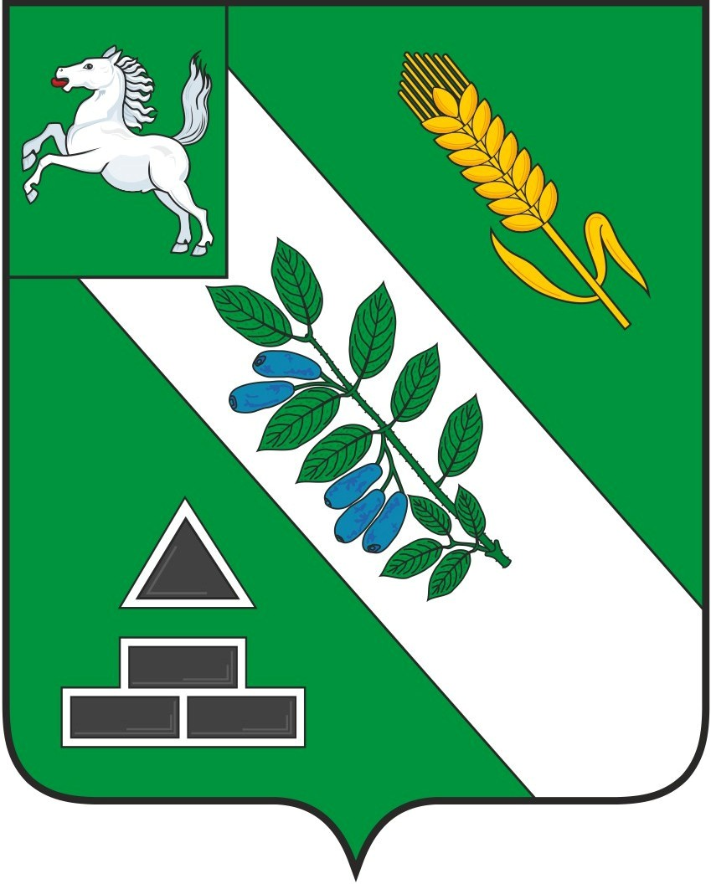

Дума Бакчарского района

Решение

от 22.05.2023 | с. Бакчар | № 1154

О назначении публичных слушаний по проекту решения Думы Бакчарского района «О внесении изменений в Устав муниципального образования «Бакчарский район»

В соответствии со статьей 18 Устава муниципального образования «Бакчарский район»,

Дума Бакчарского района решила:

1. Назначить публичные слушания по обсуждению проекта решения Думы Бакчарского района «О внесении изменений в Устав муниципального образования «Бакчарский район» (приложение).
2. Публичные слушания провести 14 июня 2023 года в малом зале Администрации Бакчарского района в 12.00 часов.
3. Создать рабочую комиссию по учету предложений граждан по проекту решения Думы Бакчарского района «О внесении изменений в Устав муниципального образования «Бакчарский район» в следующем составе:
Александрова И.А. – Председатель Думы Бакчарского район, председатель комиссии;
Чемерзова Т.Ю.– Заместитель Главы района – Управляющий делами, заместитель председателя комиссии;
Горлова Т.В. – главный специалист аппарата Думы Бакчарского района, секретарь комиссии.
Члены комиссии:
Лагунов Д.П. – депутат Думы Бакчарского района;
Пушкин Р.С. – депутат Думы Бакчарского района;
Рытова Е.С. – депутат Думы Бакчарского района;
Шананин А.Е. – депутат Думы Бакчарского района.
4. Настоящее решение вступает в силу с момента подписания Главой Бакчарского района.
5. Опубликовать настоящее решение и результаты публичных слушаний в порядке, предусмотренном Уставом муниципального образования «Бакчарский район».
6. Контроль за исполнением решения возлагается на социально-экономическую комиссию Думы Бакчарского района.

Председатель Думы
Бакчарского района И.А. Александрова

Глава района С.П. Ревера

Приложение к решению
Думы Бакчарского района от 22.05.2023 № 1154

Дума Бакчарского района

Решение

от с. Бакчар №

О внесении изменений в Устав
муниципального образования
«Бакчарский район»

В целях приведения в соответствие с федеральным законодательством Дума Бакчарского района решила:

Дума Бакчарского района решила:

- Внести в Устав муниципального образования «Бакчарский район», принятый решением Думы Бакчарского района от 21.06.2012 № 392, следующие изменения:
1) В абзаце 2 части 2 статьи 12 Устава слова «избирательной комиссией муниципального образования «Бакчарский район»» заменить словами «избирательной комиссией, организующей подготовку и проведение выборов в органы местного самоуправления, местного референдума,».
2) В статье 13 Устава:
а) абзац 3 части 2 изложить в следующей редакции: «В случаях, установленных действующим законодательством, муниципальные выборы назначаются избирательной комиссией, организующей подготовку и проведение выборов в органы местного самоуправления, местного референдума, или судом.»;
б) в части 4 слова «избирательная комиссия муниципального образования «Бакчарский район»» заменить словами ««избирательная комиссия, организующая подготовку и проведение выборов в органы местного самоуправления, местного референдума.».
3) В части 7 статьи 14 Устава слова «избирательная комиссия муниципального образования «Бакчарский район»» заменить словами ««избирательная комиссия, организующая подготовку и проведение выборов в органы местного самоуправления, местного референдума.».
4) В части 3 статьи 15 Устава слова «избирательная комиссия муниципального образования «Бакчарский район» заменить словами «избирательной комиссией, организующей подготовку и проведение выборов в органы местного самоуправления, местного референдума.».
5) В части 12.1 статьи 36 Устава «слова «(представительных) органов государственной власти» заменить словом «органов».
6) Статью 35 Устава дополнить частью 2.1 следующего содержания: «2.1. Полномочия депутата представительного органа муниципального образования прекращаются досрочно решением представительного органа муниципального образования в случае отсутствия депутата без уважительных причин на всех заседаниях представительного органа муниципального образования в течение шести месяцев подряд.».
7) Статью 45 Устава исключить.
2. Настоящее решение направить на государственную регистрацию в порядке, предусмотренном Федеральным законом от 21 июля 2005 года № 97-ФЗ «О государственной регистрации уставов муниципальных образований».
3. Опубликовать (обнародовать) настоящее решение после его государственной регистрации.
4. Настоящее решение вступает в силу со дня его официального опубликования (обнародования), произведенного после его государственной регистрации.

Председатель Думы
Бакчарского района И.А. Александрова

Глава Бакчарского района С.П. Ревера

